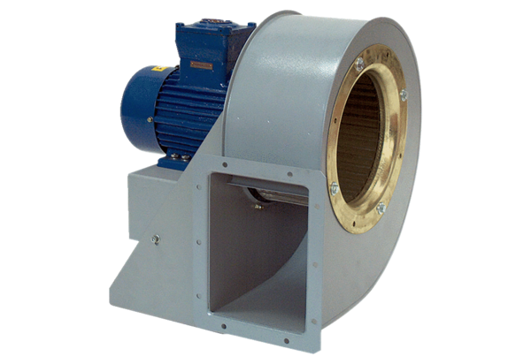Radialgebläse GRM HD 31/4-2 ExVerpackungseinheit: 1 StückSortiment: C
Artikelnummer: 0073.0407Hersteller: MAICO

